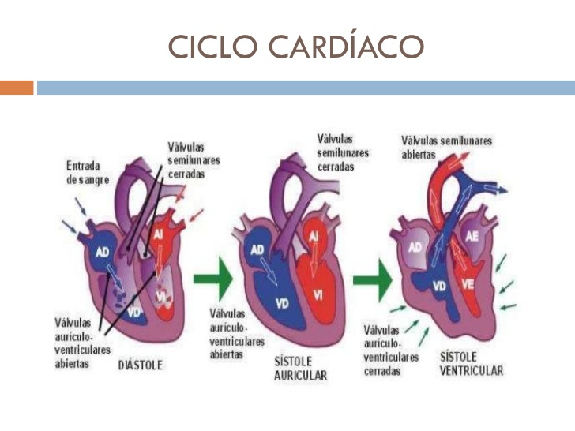
1.-

2.- Inotropismo: es un agente que altera la fuerza o energía de las contracciones musculares.
un agente inotrópico positivo aumenta la fuerza de contracción muscular mientras que uno negativo disminuye la fuerza de estas.
Más comúnmente, el estado inotrópico se utiliza en referencia a diversas drogas que afectan la fuerza de contracción del músculo del corazón (la contractilidad del miocardio). Sin embargo, también puede referirse a las condiciones patológicas. Por ejemplo, el músculo del corazón agrandado (hipertrofia ventricular) puede aumentar el estado inotrópico, mientras que el músculo cardíaco muerto (infarto de miocardio) puede reducirlo.
Uno de los factores más importantes que afectan el estado inotrópico es el nivel de calcio en el citoplasma de la célula muscular. Los fármacos inotrópicos positivos suelen aumentar este nivel, mientras que los fármacos inotrópicos negativos disminuirlo. Sin embargo, no todos los medicamentos incluyan la liberación de calcio, y entre las que lo hacen, el mecanismo para la manipulación de los niveles de calcio puede variar de un fármaco a otro.

3.- La hipotensión ortostática es una reducción excesiva de la presión arterial al adoptar la posición vertical, lo que provoca una disminución del flujo sanguíneo al cerebro y el consiguiente desmayo.
La hipotensión ortostática no es una enfermedad específica, sino más bien una incapacidad de regular la presión arterial rápidamente. Puede deberse a diversas causas.
Cuando una persona se levanta bruscamente, la gravedad hace que una parte de la sangre se estanque en las venas de las piernas y en la parte inferior del cuerpo. La acumulación reduce la cantidad de sangre que vuelve al corazón y, por tanto, la cantidad bombeada. La consecuencia de ello es un descenso de la presión arterial. Ante esta situación, el organismo responde rápidamente: el corazón late con más rapidez, las contracciones son más fuertes, los vasos sanguíneos se contraen y se reduce su capacidad. Cuando estas reacciones compensadoras fallan o son lentas, se produce la hipotensión ortostática.

4.- La hipertensión arterial es una patología crónica que consiste en el aumento de la presión arterial. Una de las características de esta enfermedad es que no presenta unos síntomas claros y que estos no se manifiestan durante mucho tiempo.
En la actualidad, las enfermedades cardiovasculares son la primera causa de mortalidad en España. Sin embargo, la hipertensión es una patología tratable. Si no se siguen las recomendaciones del médico, se pueden desencadenar complicaciones graves, como por ejemplo, un infarto de miocardio, una hemorragia o trombosis cerebral, lo que se puede evitar si se controla adecuadamente.
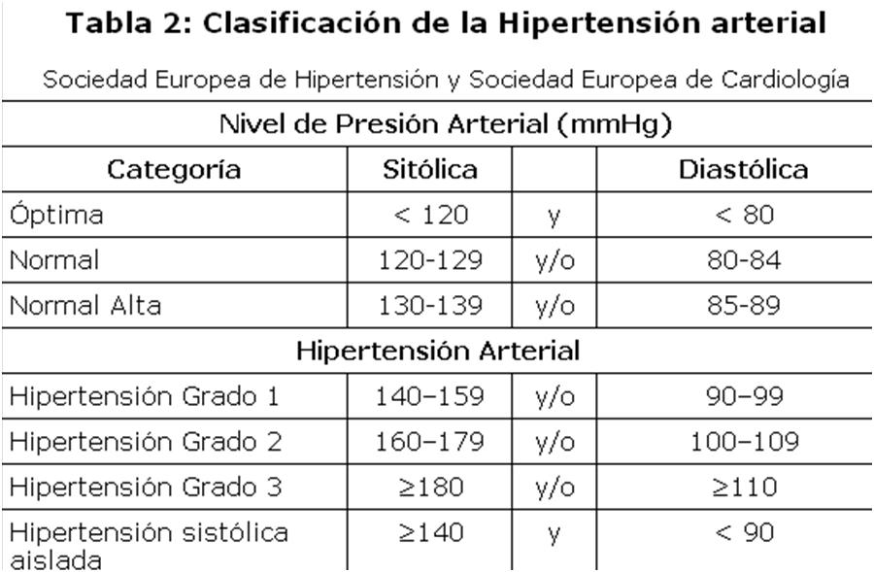

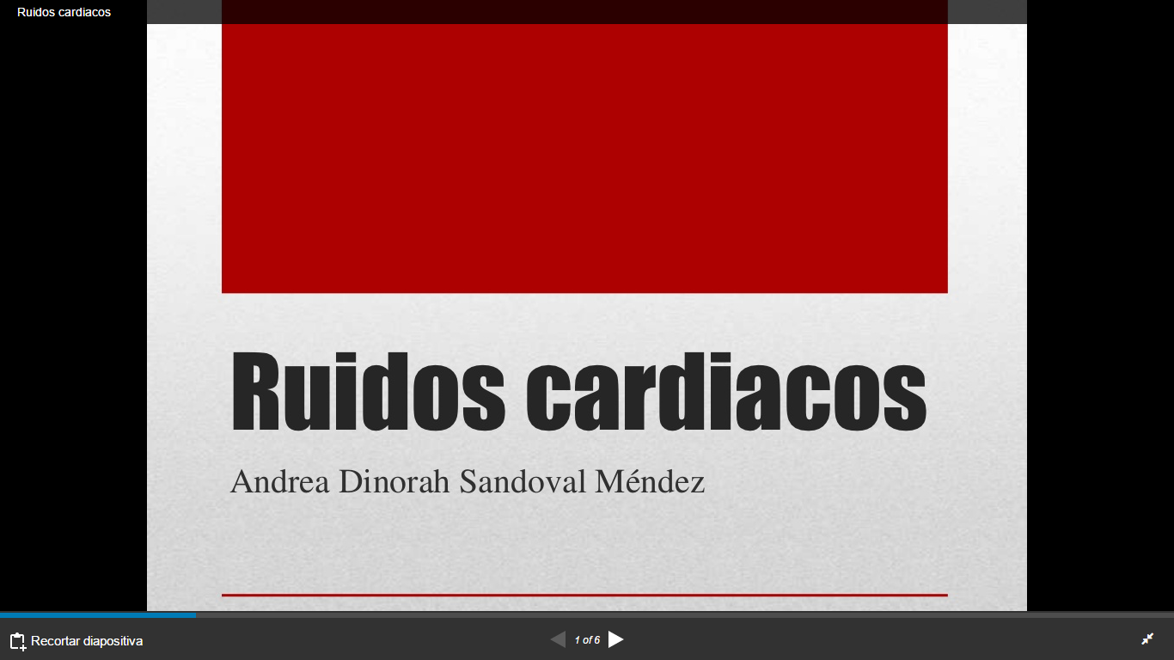
5.-
